Мастер- класс «Хохломская роспись»
Поэтапное рисование хохломы с детьми.
Сделать хохломское изделие, пусть и в очень упрощенном виде, можно и с ребенком. Детский опыт будет очень интересным. Прекрасно, если на предварительном занятии вы сделаете изделие из папье-маше, которое предстоит расписать под хохлому. Это может быть посуда, уточка, ваза и т.д.
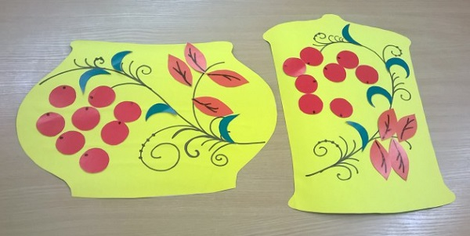
Хохломская роспись – поэтапное рисование с детьми:
- Материалы и инструменты – заготовка (из папье-маше), гуашь (в том числе и белая), кисти, палитра, непроливайка, карандаш, ластик.
- Первый этап – роспись фона. Сначала уточку (допустим, это будет она) нужно полностью прогрунтовать черной гуашью. Это можно сделать заранее, чтобы сэкономить время занятия.
- На высохшем фоне нужно карандашом отметить узор. Если ребенок будет делать это сам, можно воспользоваться трафаретными заготовками.
- Далее элементы следует расписать. Сначала ребенок тренируется на палитре. Нарисованную с помощью трафарета ягодку, листочек, расписывает нужным цветом. После первой пробы на бумаге, он уже приступает к росписи изделия.
- Мелкие детали (травинки, тычинки, ягодки) можно сделать с помощью ватных палочек и зубочисток. Другие узоры можно выполнить штампами.
- Во время рисования дети должны наносить на папье-маше узоры, которые ранее уже пробовали прорисовывать на тренажерах, в прописях, на бумаге.
Хохломские узоры для детей – как рисовать:
- с использованием базовых цветов (красный, зеленый, желтый, белый);
- напомните детям, что краски на вкус не пробуют, кисточкой не размахивают, соседу не мешают;
- постоянно напоминайте ребятам, что смешивать краски нужно только на палитре.
Дома со своим собственным ребенком можно тоже сделать мини-хохлому. Можно расписать вместе с мамой маленькую деревянную досочку или скалку. Это прекрасное начало приобщения ребенка к изучению истории искусств, народных промыслов и изобразительного творчества в целом.
Вдохновения вам, и пусть все получается с первого раза!

Воспитатели группы №8: Анисимова С.А.
Горяинова Л.П.

